Трёхфазные цепи.

В цепи имеется трёхфазный генератор, обмотки которого соединены звездой, и симметричная нагрузка. Действующее значение ЭДС фазы E, сопротивление линии Zл, сопротивление фазы нагрузки Zф. Начальную фазу ЭДС Eа принять нулевой. Нагрузка соединена звездой!!!

Требуется:
- рассчитать все токи
- напряжения на фазах нагрузки
- построить векторную диаграмму токов и напряжений
- проверить выполнение баланса мощностей.

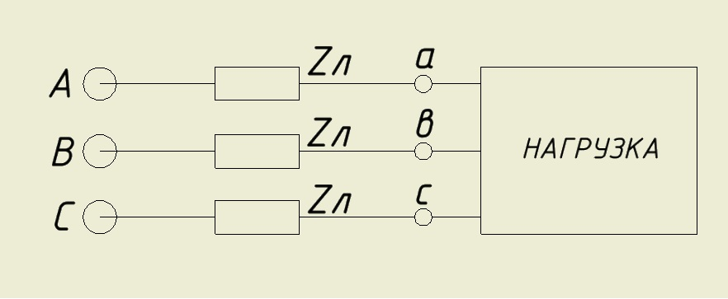

Eа = 127 В
Zл = 2+i
Zф = 10+i*20

